
ИНСТРУКЦИЯ ПО ЭКСПЛУАТАЦИИ
пеногенераторов серии «GRASS KS»

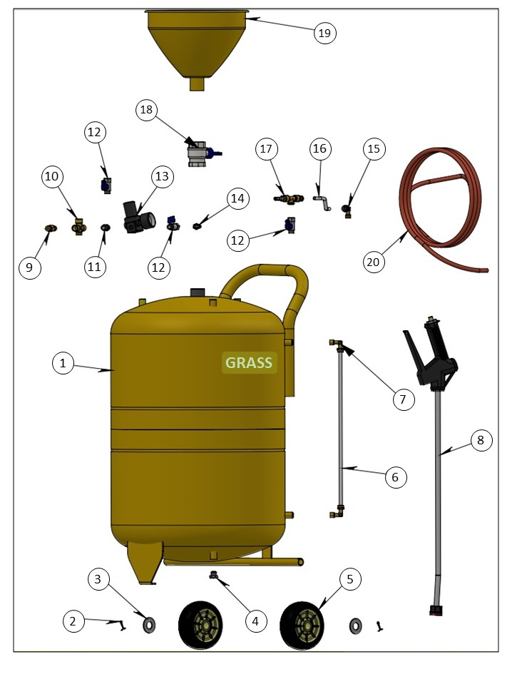
№  на схеме | Наименование | Количество
1 | Бак | 1
2 | Шпонка 4x5 мм | 2
3 | Шайба 20x3 мм | 2
4 | Заглушка сливная 1/4" | 1
5 | Колесо | 2
6 | Трубка уровня | 1
7 | Крепление трубки уровня 1/4" | 2
8 | Распылительный пистолет | 1
9 | Аварийно-сбросной клапан 1/4" | 1
10 | Соединение 1/4" Ø5 мм | 1
11 | Фитинг соединительный 1/4" | 1
12 | Кран 1/4" | 3
13 | Регулятор давления 1/4" с манометром | 1
14 | Штуцер 1/4" | 1
15 | Держатель трубки 1/4" | 1
16 | Трубка | 1
17 | Соединение 1/4", Ø2.2 мм | 1
18 | Кран 1" | 1
19 | Заливная горловина | 1
20 | Шланг Ø8 мм | 1
Компания GRASS благодарит вас за выбор одного из пеногенераторов нашей марки и настоятельно просит внимательно прочитать данное руководство перед началом эксплуатации.
В руководстве представлена исчерпывающая информация для обеспечения правильной эксплуатации пеногенераторов серии “GRASS KS” – “GRASS KS-65”, “GRASS KS-60” и “GRASS KS-100”, внимательно изучите и тщательно соблюдайте все рекомендации и предупреждения, содержащиеся в руководстве. Храните руководство в безопасном месте.
Компания-поставщик оставляет за собой право на внесение изменений в данное руководство без предварительного уведомления и дополнительных обязательств, для включения в паспорт возможных модификаций, связанных с усовершенствованием данного пеногенератора. Размножение или перевод какой-либо части данного руководства возможен только после получения письменного соглашения компании-поставщика.
- ИНФОРМАЦИЯ ПО ЭКСПЛУАТАЦИИ.
Пеногенераторы серии “GRASS KS” используются для нанесения моющих и дезинфицирующих растворов в виде густой устойчивой пены или эмульсии на любые поверхности, предназначен для мытья автомобилей, зданий, производственных или сельскохозяйственных помещений и т.д., работает от сжатого воздуха с подключением к пневмосети.
- ИНСТРУКЦИИ ПО БЕЗОПАСНОСТИ.
  - Строго запрещается использовать пеногенератор не по назначению.
  - Несоблюдение мер предосторожности и правил безопасности считается использованием пеногенератора не по назначению.
  - Всегда надевайте средства индивидуальной защиты, такие как защитные маслонепроницаемые перчатки, для того чтобы избежать случайных контактов между маслом, моющими средствами и кожей рук, а также предотвратить возможные ожоги.
  - Пеногенератор должен эксплуатироваться только лицами, достигшими совершеннолетнего возраста. В зоне работы пеногенератора не должны находиться дети.
  - Эксплуатируйте и храните пеногенератор в сухом, желательно, защищенном от непогоды месте.
  - Эксплуатируйте пеногенератор должным образом, чтобы номинальное давление и температура не превышали допустимого предела, указанного в таблице технических характеристик и в декларации соответствия.
  - Никогда не производите сварные работы на частях пеногенератора находящихся под давлением или на его металлических конструкциях.
  - Никогда не снимайте и не выключайте предохранительный клапан и манометр, периодически проверяйте их на работоспособность и заменяйте по мере необходимости, используя оригинальные запчасти завода-производителя.
  - По мере возможности старайтесь не эксплуатировать пеногенератор в помещениях, где не обеспечивается достаточная вентиляция: не располагайте пеногенератор в местах, подверженных открытому пламени, источникам тепла или в непосредственной близости от легко возгораемых веществ.
  - Эксплуатируйте пеногенератор в хорошо освещенном помещении.
  - При эксплуатации пеногенератора избегайте возможных вибраций, т.к. вибрации могут привести к его поломке.
  - Никогда не оставляйте неиспользованное средство в баке, после эксплуатации пеногенератора обязательно полностью опустошите бак и промойте его.
  - Избегайте контакта пеногенератора с абразивными веществами или веществами, вызывающими коррозию. Аккуратно обращайтесь с пеногенератором и сохраняйте его внешнее покрытие в хорошем состоянии.
  - Периодически (каждые 3 месяца) проверяйте пеногенератор на коррозию внутри бака, в случае если на стенках бака видны следы коррозии, замените бак.
  - Эксплуатируйте бак аккуратно, избегая возможных ударов и падений, в случае повреждений, вызванных ударом или падением, пеногенератор должен быть тщательно проверен компанией-поставщиком или официальным представителем в регионе и, в случае необходимости, заменен.
  - При эксплуатации пеногенератора в холодный сезон, учитывайте, что в пеногенераторе может образовываться лед.
  - Располагайте пеногенератор на горизонтальной поверхности с целью обеспечения его максимальной устойчивости.
  - Перед открытием крана горловины (18) и перед любой проверкой или техническим обслуживанием пеногенератора, убедитесь, что в баке нет внутреннего давления (стрелка манометра (13) должна находиться в положении «0»). Для того чтобы спустить сжатый воздух необходимо открыть воздушный выпускной клапан (9).
  - Запрещается использовать пеногенератор для распыления чего-либо на: людей, животных, различные аппараты с электрическим двигателем или электрическое оборудование, которое может вызвать короткое замыкание при взаимодействии с жидкостью.
  - Запрещается добавлять в бак жидкости, которые считаются огнеопасные, взрывоопасные, легко воспламеняемые, токсичные вещества, а также кислоты и щелочи.
  - Запрещается заливать в бак вещества, вызывающие коррозию стали (кислоты и тд.) и которые могут повредить стенки бака, что может привести к очень серьезным последствиям, с вероятностью взрыва. В случае попадания в бак химического коррозионного вещества или другого средства, непредусмотренного данной инструкцией, необходимо немедленно опустошить бак, тщательно промыть бак большим количеством воды, после чего проверить бак на наличие внутренних повреждений, а также оценить толщину стенок бака.
  - Запрещается использование пеногенератора в случае неисправности манометра.
  - Перед добавлением любой жидкости в бак, обязательно прочтите информацию по безопасности и применению на упаковке или проконсультируйтесь с производителем средства, которого вы собираетесь распылять.
- ВНИМАНИЕ!
Данный пеногенератор имеет стальной бак, находящийся под давлением, добавление веществ, не подходящих для его работы, могут вызвать опасную ситуацию или взрыв! Пользователь должен соблюдать все положения по эксплуатации оборудования, находящегося под давлением, принятые в вашем регионе.
- НАЧАЛО ЭКСПЛУАТАЦИИ.
- Откройте кран горловины (А), заполните бак водой на 1/3 объёма.  - Добавьте рекомендуемое количество моющего средства (количество может изменяться в зависимости от марки моющих средств).  - Дополните в бак воды не более 2/3 объёма.  - По окончании наполнения воды закройте кран горловины (А).  - Подключите шланг подачи воздуха к крану (B) регулятору давления (C).  - Регулятором воздуха (С) выставить давление 5 бар. Не изменяйте эту настройку в бóльшую сторону. | 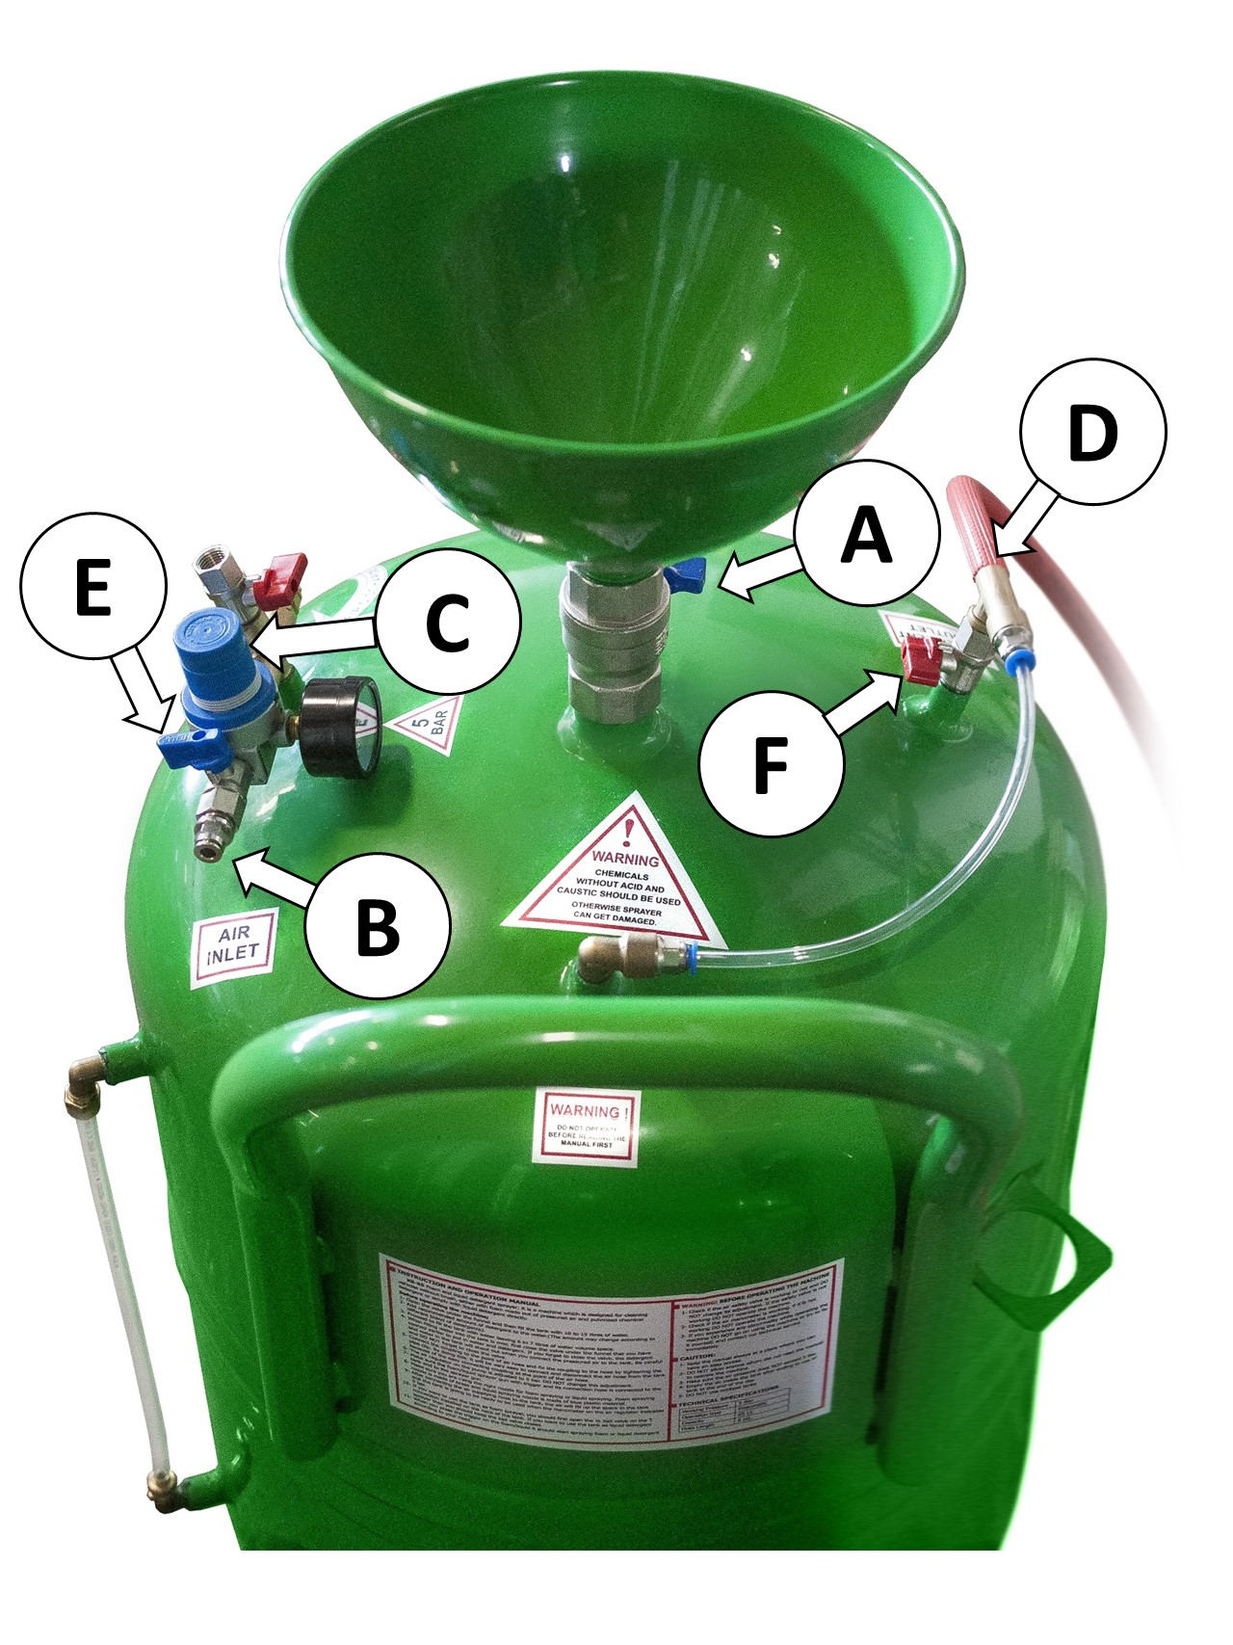
Шланг пистолета подсоедините к штуцеру соединения (D) с помощью хомутов, другой конец шланга подсоединить к штуцеру пистолета также с помощью хомутов.
  - При открытии крана (E) нагнетаемый воздух начнёт поступать в бак. Пеногенератор будет готов к использованию, когда манометр на регуляторе воздуха покажет 5 бар.
  - Откройте кран (F) и нажмите на курок пистолета, из форсунки копья будет выходить пена. Изменение концентрации пенообразования производите регулировкой крана (F).
- ХРАНЕНИЕ.
Пеногенератор следует хранить в упаковке изготовителя в закрытых помещениях, обеспечивающих его защиту от влияния атмосферных воздействий внешней среды, при температуре от -25°С до +50°С и относительной влажности не более 80%.
- ВНИМАНИЕ!
Содержание паров кислот и щелочей, агрессивных газов и других вредных примесей в помещениях, где хранится пеногенератор, не допускается!

- ГАРАНТИЙНЫЕ ОБЯЗАТЕЛЬСТВА.
  - При покупке пеногенератора требуйте аккуратного и точного заполнения продавцом гарантийного талона, прилагаемого к настоящему руководству по эксплуатации.
  - Гарантийный срок 12 месяцем со дня продажи. Изготовитель гарантирует:
- соответствие пеногенератора приведенным характеристикам, при соблюдении потребителем условий и правил эксплуатации, транспортирования и хранения;
- бесплатное устранение дефектов и неисправностей или замену деталей и сборочных единиц, вышедших из строя по вине изготовителя в течение гарантийного срока.
  - Гарантийные обязательства изготовителя прекращаются, в случае:
- несоблюдения требований и указаний по эксплуатации на пеногенератор и примененное оборудование, установленных в эксплуатационной документации, поставляемой в комплекте;
- наличия механических и других повреждений вследствие нарушения условий эксплуатации, транспортирования и хранения;
- внесение изменений в конструкцию или устройство пеногенератора и его составных частей без письменного разрешения продавца;
- применения запасных частей и материалов, не предусмотренных эксплуатационной документацией;
- самостоятельной разборки узлов пеногенератора для определения причин неисправности, ремонта или замены без письменного разрешения продавца (региональному уполномоченному представителя поставщика) на такие работы;
- нарушения режимов работы, установленных эксплуатационной документацией (руководство по эксплуатации и т.д.).
  - Гарантийные обязательства не распространяются:
- на расходные материалы, замена которых в период действия гарантии, предусмотрена регламентом проведения технического обслуживания;
- на повреждения пеногенератора, возникшие в результате событий чрезвычайного характера, обстоятельств непреодолимой силы или вмешательства третьего лица.
  - Гарантийные обязательства не предусматривают:
- техническое обслуживание и чистку пеногенератора, а также выезд к месту установки с целью его подключения, настройки, ремонта или консультации. Данные работы производятся по отдельному договору;
- транспортные расходы не входят в объем гарантийного обслуживания.
  - По вопросам гарантийного обслуживания, приобретения сменных и запасных частей обращайтесь к продавцу.
  - Для проведения гарантийного ремонта предъявите:
- гарантийный талон;
- документы, подтверждающие покупку.
При отсутствии одного из указанных документов вам может быть отказано в гарантийном ремонте.
ТЕХНИЧЕСКИЕ ХАРАКТЕРИСТИКИ:
Характеристика | GRASS KS-60 | GRASS KS-65 | GRASS KS-100
Рабочее давление, бар | 5
Тип работы | пневматический
Вместимость, л | 60 л | 65 л | 100 л
Длина шланга, м | 8
Вес, кг | 20 | 22 | 25
KS-60 | KS-65 | KS-100
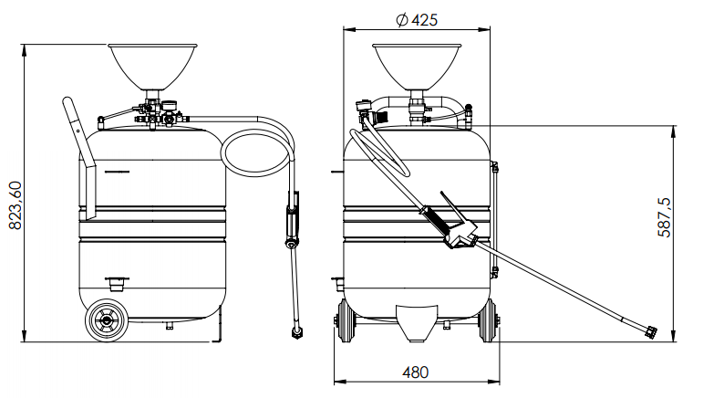

ИНФОРМАЦИЯ О ПОСТАВЩИКЕ ТОВАРА:
Поставщик – ООО “ТД ГраСС”
404131, Россия, Волгоградская обл., г. Волжский, ул. Пушкина, 87д
Юридический адрес: Россия, 400012, г. Волгоград, ул. им. Рокоссовского, д. 41
+7 (8443) 58-48-48
grass.su, info@grass.su

ГАРАНТИЙНЫЙ ТАЛОН
Данный гарантийный талон является обязательством на гарантийный ремонт пеногенератора.
Гарантийный талон дает право на бесплатный ремонт и замену деталей, узлов, вышедших из строя по вине изготовителя, в период гарантийного срока (12 месяцев).
Уважаемый покупатель! Убедитесь, что все разделы настоящего гарантийного талона заполнены разборчиво и без исправлений.
Изделие:
Модель:
Заводской номер:
Дата продажи:
Продавец:
 | наименование организации |  | подпись / печать

ЗАЯВЛЕНИЕ ПОКУПАТЕЛЯ
Настоящим подтверждаю, что приобретённый мной пеногенератор полностью укомплектован, не имеет механических повреждений. С правилами по эксплуатации, хранения, соблюдения мер безопасности и предоставления гарантии ознакомлен.
дата |  | ФИО покупателя |  | подпись покупателя

